Elysium  
Elysium Comunidade Gamer

Autores: [Bruna Dias Albuquerque](https://ead.graduacao.fecap.br/user/view.php?id=18278&course=27294)

Fernanda Viana

Rafael Prado

Taina Gomes Ferreira

Vinicius Lacerda

# Sobre a experiência do usuário

## Manifesto

Somos uma comunidade de gamers apaixonados por jogos e pela cultura gamer. Acreditamos que os jogos são muito mais do que uma simples forma de entretenimento. Eles nos permitem explorar mundos imaginários, criar novas histórias e nos conectarmos com pessoas de todo o mundo.

Nosso objetivo é criar um ambiente acolhedor e inclusivo para todos os tipos de jogadores. Queremos dar voz à nossa comunidade, permitindo que nossos membros sejam ouvidos e expressarem suas opiniões. Por isso, criamos um fórum para gamers, onde podemos discutir tudo relacionado a jogos, compartilhar nossas experiências e nos ajudar mutuamente.

Acreditamos que a diversidade é uma das nossas maiores forças. Queremos que nossa comunidade seja um espaço onde todos se sintam bem-vindos, independentemente de sua origem, gênero, orientação sexual, identidade de gênero, habilidade ou nível de experiência em jogos.

Junte-se a nós e faça parte da nossa comunidade de gamers apaixonados!

## Visão

Nosso plano é criação de aplicativo para a comunidade gamer e vamos fazer isso através de uma plataforma de fórum para facilitar a comunicação entre jogadores. A ideia é que os usuários consigam publicar dicas de jogos e perguntas sobre jogos e os demais usuários consigam interagir com o post, respondendo, curtindo etc.

## Pesquisa com o usuário

**Usamos essas perguntas para as entrevistas:**

1. Como você começou a jogar videogames?
2. Qual sua idade?
3. Qual sua identidade de gênero?
4. Qual seu jogo favorito e por quê?
5. Você tem um estilo de jogo especifico ou prefere experimentar diferentes de gêneros de jogos?
6. Onde você joga?
7. Qual é o papel dos jogos em sua vida? Eles ajudam a aliviar o estresse ou são simplesmente uma forma de entretenimento?
8. Como você decide quais jogos comprar ou jogar?
9. Como você fica antenado sobre informações dos jogos? Consome conteúdos por quais canais etc.?
10. Você acha que a tecnologia está ajudando a melhorar a experiencia de jogos? Se sim, como?

**Resultados da pesquisa:**

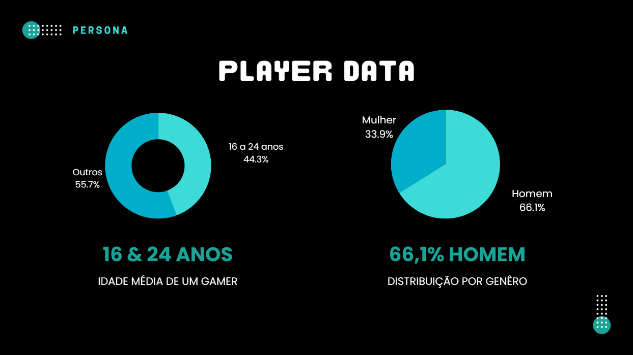

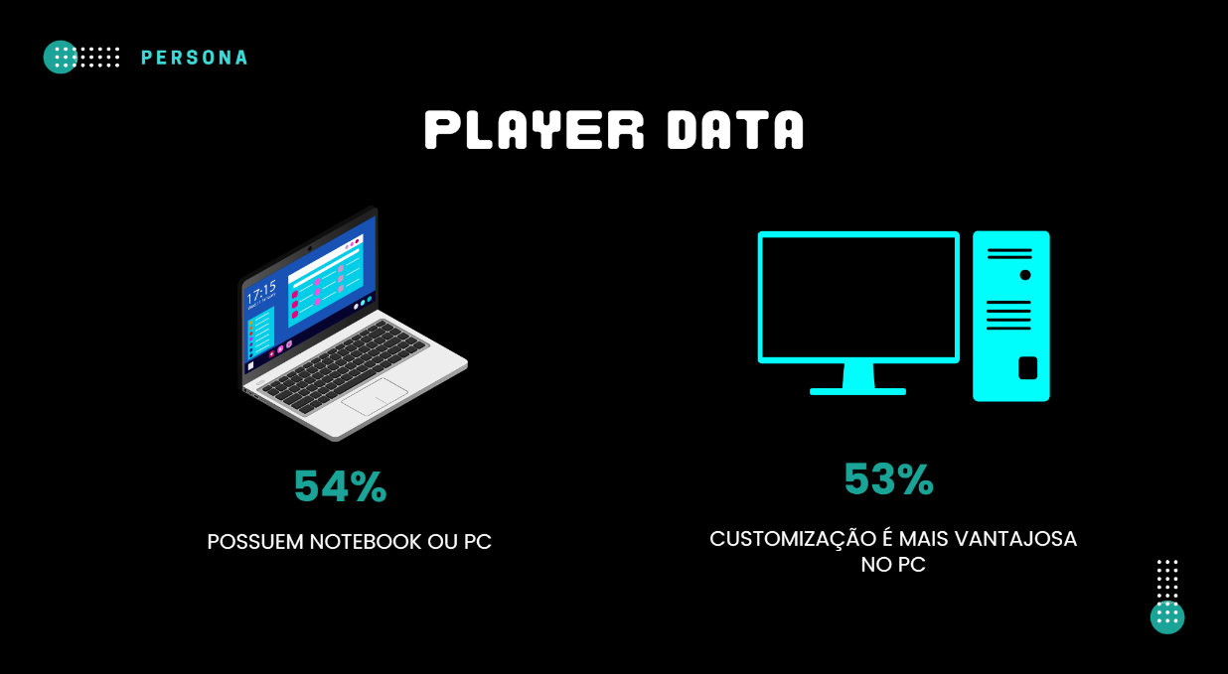

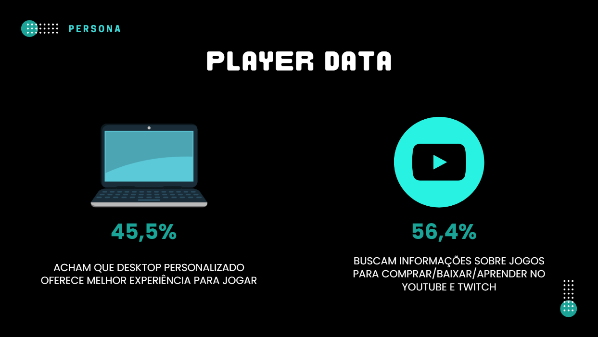

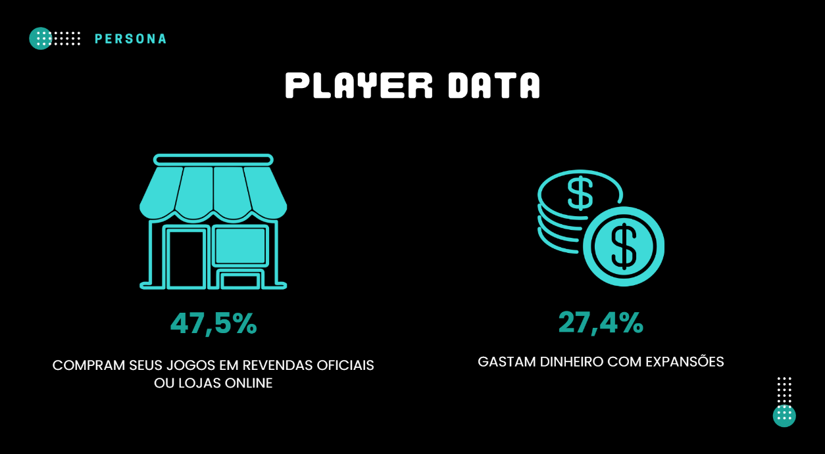

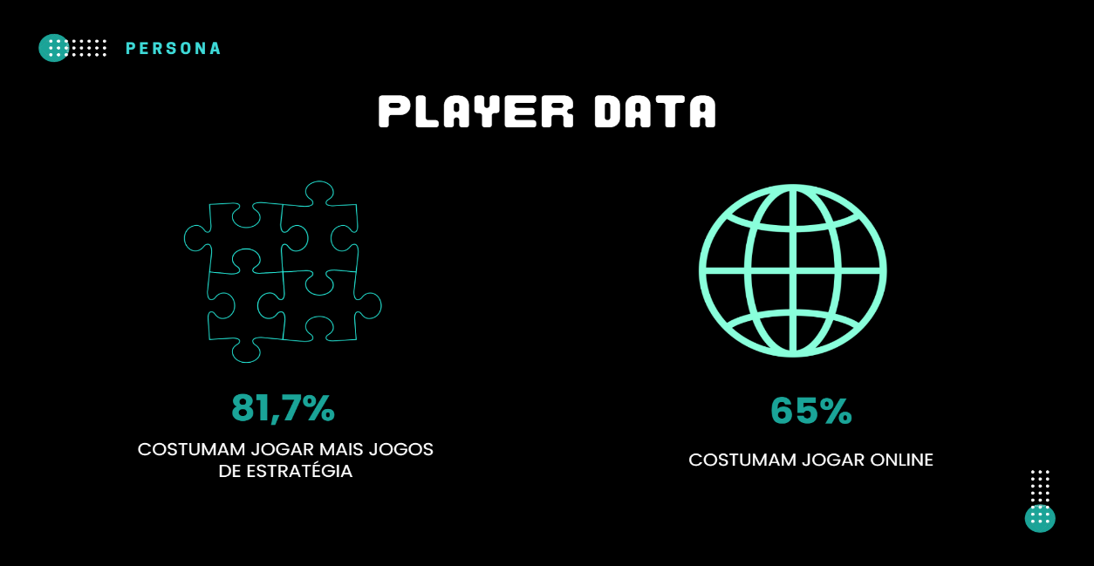

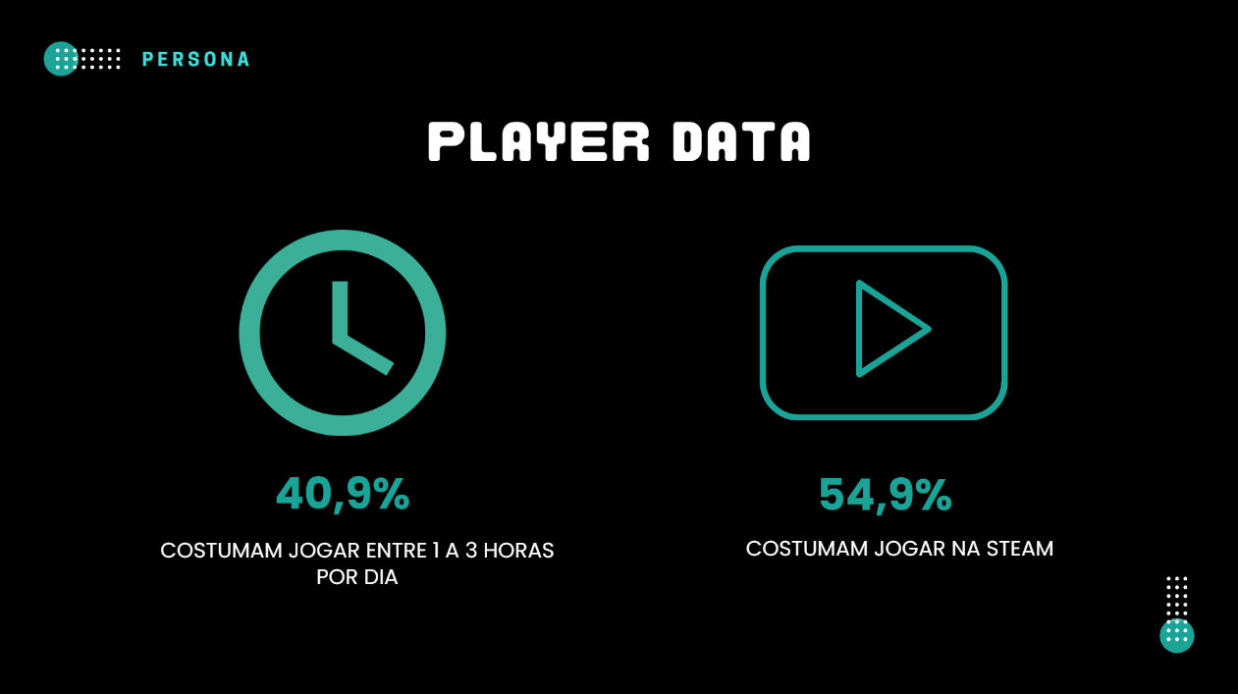

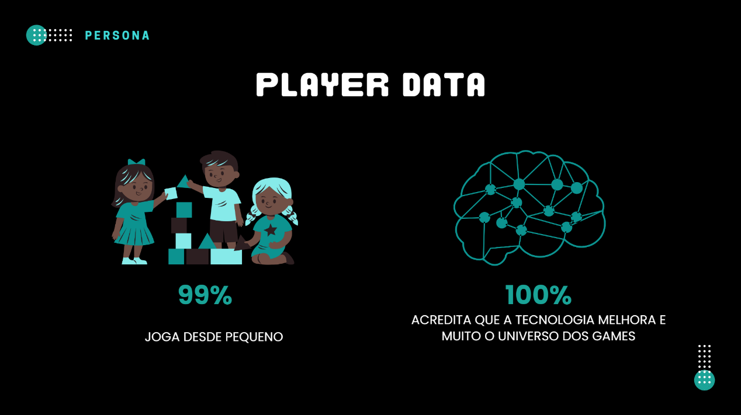

**Pesquisa de Mercado:**

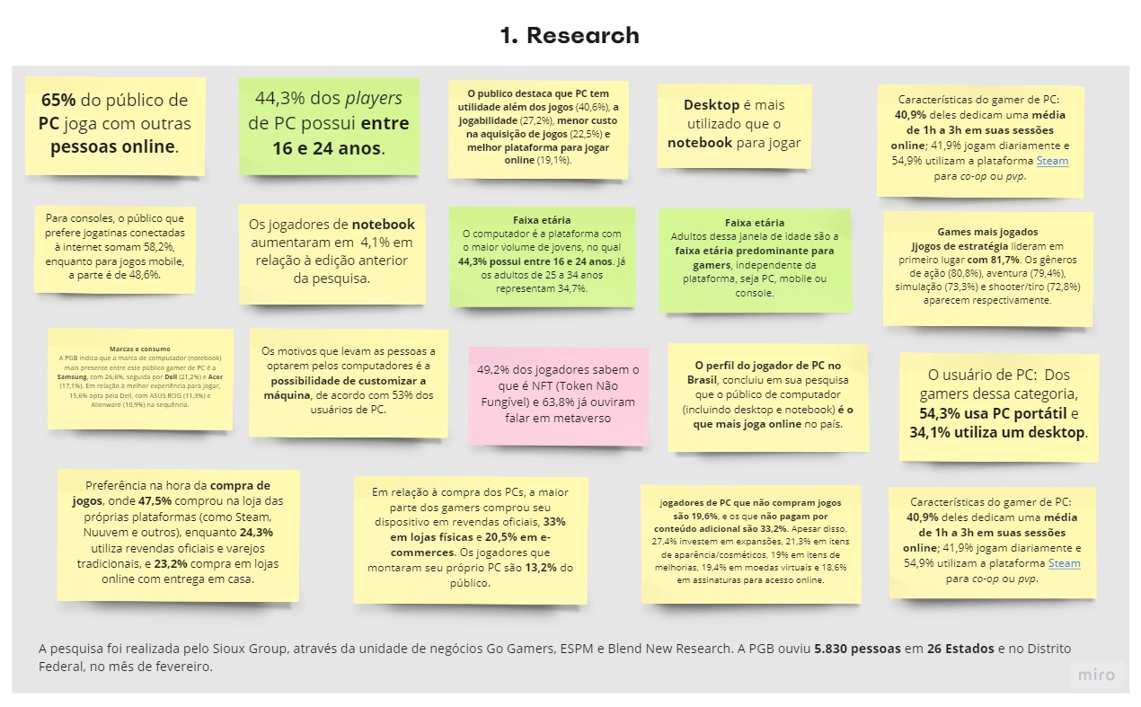

## Persona

**Nome:** Enzo.

**Idade:** 20 anos.

**Bio:** Apaixonado por jogos e tecnologia. É estudante, cursando sua primeira faculdade.

**Histórico:** Sempre organiza sua rotina de estudos para ter tempo para jogar com os amigos. É competitivo, prefere jogos no PC e gosta de jogar ranqueada para melhorar seu nível. Acompanha as tecnologias e games pela Twitch e YouTube, com streamers renomados.

**Relacionamento com empresa:** Ainda inexistente. Mas busca estágio para aprimorar o que vem estudando.

**Motivações e inseguranças:** O que o futuro me reserva? Serei bem-sucedido na minha carreira? Vou ter tempo para jogar e curtir com os amigos?

**Objetivo:** Quer crescer profissionalmente e busca sempre aprender. Seu objetivo é ter tempo para curtir com os amigos uma bela partida. Afinal xp não se faz sozinha, né?

**Interesses diversos:** Jogos e esse universo da tecnologia que encanta cada vez mais os jogadores. Além de se arriscar com um boardgame com os amigos.

**Consumo de Informações:** Para aprofundar conhecimento as melhores fontes são Twitch e YouTube.

## Mapa de Empatia

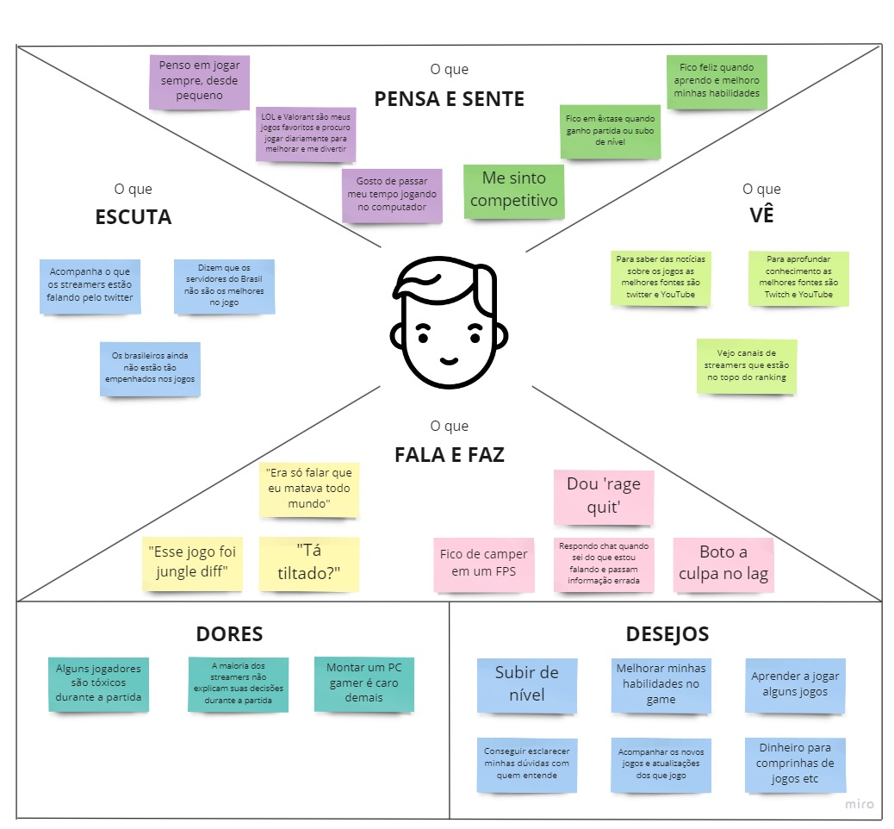

## Mapa de Jornada do Usuário

Inserir o mapa de jornada do usuário para o seu projeto.

## Histórias dos usuários (user stories)

Descrever em uma tabela todas histórias de usuários de acordo com o template utilizado com priorização, esforço e risco.

## Wireframe

Telas de baixa fidelidade das áreas do usuário, conectados, demonstrando a diagramação e o fluxo de navegação. Exemplos: tela da home, tela de login, etccc

Em cada tela colocar: cabeçalho, rodapé, barra lateral, área de conteúdo

## Design de Interface - Guia de Estilos

Refere-se ao design visual, cores, tipografia, imagens, logotipos, ou seja, os elementos visuais que compõem o produto.

Aqui você deve colocar o link para seu documento de guia de estilos

## Storyboards

Criar uma história indicando o funcionamento do aplicativo.

## Teste de Usabilidade

Link ou imagem da tabela com dados organizados dos testes realizados